تقرير التقييم الذاتي
قسم هندسة المساحة
كلية الهندسة - جامعة بغداد

2018 - 2017

المقدمة:

نبذة تاريخية عن قسم هندسة المساحة
شهدت قاعدة المعرفة العلمية توسعاً وتطوراً تقنيا كبيراً بكافة حقولها، بات معها ضرورة قيام المؤسسات التعليمية بالتخطيط لتوفير متطلبات استحداث أقسام أو فروع متخصصة في مجال محدد، بهدف الإلمام بكافة التفاصيل المتعلقة بحقل التخصص، حتى يكون الخريج مؤهلاً تأهيلاً علمياً دقيقاً ويمتلك القاعدة العلمية الرصينة المتكاملة الجوانب التي تمكنه من الأداء المتقن لعمله والإبداع ومواصلة البحث العلمي في مجال تخصصه. وعليه فقد تم استحداث قسم هندسة المساحة الذي يعد احد تخصصات الهندسة المدنية في أيلول عام 1975 وبقي مرتبطاً إداريا بقسم الهندسة المدنية حتى عام 1977، ثم استقل القسم وعُين الأستاذ فوزي الخالصي رئيسا له آنذاك، كما اعتمد القسم في بداية تأسيسه وبشكل واسع على المحاضرين الخارجين من خارج القطر لندرة المتخصصين من العراقيين.
ومنذ ذلك الحين عمل القسم على تحقيق أهدافه في الأعداد التربوي والعلمي للطلبة ليكونوا مهندسين مؤهلين للعمل ومتخصصين في هندسة المساحة عموماً. حيث ساهم الخريجون بالعمل في مؤسسات الدولة المتنوعة، والقطاع الخاص في الأعمال الهندسية المتمثلة بالرصد وتوقيع المواقع، وفي أعمال الشبكات الجيودسية وشبكات التسوية، وفي المراقبة الدقيقة للسدود والمنشآت الضخمة، وفي المشاريع الهندسية المتنوعة في التوقيع الدقيق للمواقع وفق الخرائط والمخططات التصميمية خلال التنفيذ وفي التحليل والتصحيح الهندسي واستنباط معلومات الصور الفضائية والجوية، وفي العمل على تحسين إمكانية اتخاذ القرار من خلال إعداد الخرائط بكافة أشكالها وأغراضها ومقاييسها وتوفير المعلومات الخاصة بها.
ان هندسة المساحة او مايعرف عالمياً بهندسة الجيوماتيكس Geomatics هي هندسة المساحة الرقمية أو الهندسة الطبوغرافية الالكترونية سائر فروعها. وهو علم وتقنية تجميع وتحليل وتفسير وتوزيع واستخدام المعلومات المكانية. ويضم داخله مجموعة من التخصصات التي يمكن جمعها معاً بهدف تطوير صورة تفصيلية مفهومة عن العالم الطبيعي ومكاننا به، وهذه التخصصات تشمل : المساحة المستوية، التحسس النائي، النظام العالمي لتحديد المواقع GPS، تكنلوجيا المسح بالليزر، المسح التصويري. والمساحة الجيوديسية، انتاج الخرائط الرقمية الثنائية والثلاثية الابعاد، ونظم المعلومات الجغرافية GIS. كما يشتمل على استخدام الاقمار الصناعية في نواح عديدة مثل الاتصالات واستطلاعات المناخ والبيئة واستكشافات الفضاء والارض واستعمال التقنيات الحديثة والحاسوب وبرمجياته في جمع المعلومات وتحليلها. ويضم هذا التخصص قاعدة عريضة من التخصصات الفرعية التي تنصب في الهندسة المدنية وتطبيقاتها. وهندسة الجيوماتكس تعطي لدارسها معرفة جيولوجية المنطقة من خلال قياس اتجاه خط المنسوب وزاوية واتجاه الميل وسمك ونوع التكوين الصخري من اجل التخطيط الاستراتيجي السليم لتنفيذ المشاريع الهندسية وتحديد مسار الطرق المختلفة وتحديد مواقع المقالع ومشاريع الانفاق وتحديد مواقع الابار وسمك الطبقات الحاوية على الماء وتطوير ظروف الموقع الانشائي والمحافظة على المنشآت الحيوية وإضافة ً إلى تحديد مواقع السدود لخزن المياه.
فالهندسة المساحية هي عَلمٌ في كل علم وتقنيةٌ في كل تقنية، فأستعن أيها المتخصص ببعض تقنياتها لتتحكم اكثر في عاملي الزمان و المكان، زمن جلب المعلومة ومكان وجودها.
فهندسة الجيوماتكس هو باختصار شديد علم متطور باستمرار قائم بحد ذاته يناقش ويبحث المعلومات الحيزية والمساحية والعمرانية بأساليب متقدمة ومتطورة ويرتبط بشكل كبير مع علم المساحة التقليدية فكلاهما يعد شريكا ومكملا للآخر.
ومن هنا جاءت رغبة ادارة القسم واللجنة العلمية فيه الى ضرورة تحديث الاسم التقليدي للقسم من قسم هندسة المساحة الى قسم هندسة الجيوماتكس وذلك بعد ان استكمل القسم باغلب تخصصاته على جميع المقومات النظرية والتقنية التي تؤهله لذلك بعد ان اصبح الاسم التقليدي لا يواكب تخصصاته العلمية بعد المصادقة على التطوير الهائل في مناهجه العلمية مؤخرا. وهو الهدف الذي يسعى القسم لتحقيقه في المستقبل القريب.
تعود اصول تسمية الجيوماتكس الى نهاية الستينات من القرن الماضي حيث قام الباحث الفرنسي (برناردي بيبسون) بإستعمال لفظ الجيوماتكس وهي اسم مركب من:
الـ geo وتعني الارض
الـMatique وتعني الحاسوب والمعلوماتية
يعد تخصص هندسة المساحة والجيوماتكس من اقدم العلوم في تاريخ حضارات الامم والشعوب، وقد تطور هذا العلم تطوراً سريعاً خلال السنوات الماضية بعد أن شاع أستخدام الاقمار الصناعية في نواح عديدة مثل: الاتصالات، واستطلاعات المناخ والبيئة واستكشاف الفضاء والارض، ودخل علم المساحة في خضم ثورة علمية هائلة أساسها استعمال التقنيات الحديثة في جمع المعلومات وتحليلها، وتطويع الحاسوب وبرمجياته والاقمار الصناعية لهذا الغرض، وأدى ذلك كله الى تغير المفهوم التقليدي البسيط لتخصص المساحة من (مساحة المسافات وقياس الارتفاعات والزوايا) باستخدام شريط القياس والثيودولايت الى (علم وتكنلوجيا جمع وتحليل وقياس المعلومات المكانية). واكتسب علم المساحة اسماً جديداً هو علم (الجيوماتكس)، اي (علم المساحة الرقمي بسائر فروعه). واصبح معتمداً على أحدث انظمة التكنلوجيا بتطورها السريع، مواكبا لكل جديد في الحواسيب والاتصالات والالكترونيات وهو تطور لايقف عند حد.

وسائل الحصول على الشهادة الأولية والعليا:
يتم الحصول على الشهادة الأولية بعد تخطي المراحل الدراسية الأربعة المعدة لتنفيذ البرنامج الدراسي من خلال حضور المحاضرات والمشاركة الصفية وإعداد التقارير المختبرية وغيرها والاشتراك في برامج التدريب الصيفي والنجاح في الاختبارات المختلفة التي تجري على مدار العام الدراسي والمصممة لكل برنامج ولكل مادة علمية.
ومما تجدر الإشارة إليه أن عدد الساعات والوحدات المعتمدة للحصول على الشهادات المختلفة في القسم هي كما يلي:
- عدد الساعات المعتمدة للحصول على شهادة البكالوريوس3345 ساعة.
- عدد الوحدات المعتمدة للحصول على شهادة البكالوريوس 153وحدة.
- عدد الساعات المعتمدة للحصول على شهادة الماجستير 420 ساعة.
- عدد الوحدات المعتمدة للحصول على شهادة الماجستير 34 وحدة.

الأهداف التعليمية للبرامج:

رؤيا ورسالة وأهداف القسم:

الـــــرؤيــــــــا
يسعى قسم هندسة المساحة للتميز والابداع والريادة في مجال تخصصه الهندسي والعلمي في العراق والمنطقة ، وبما يلبي متطلبات المجتمع المتجددة والمقترنة بالتطورات العلمية والتكنولوجية السريعة.

الرســـــــالة
المساهمة في ازدهار المجتمع من خلال اعداد مهندسين تطبيقيين وقادة مهنيين وكوادرعلمية بحثية كفوءة و بمستوى متميز من المعرفة والابداع التكنولوجي ، وبما يحقق ضمان الجودة والاعتماد الاكاديمي وفق المعايير الرصينة المعتمدة عالمياً في المناهج الهندسية والعلمية مع الالتزام بأخلاقيات المهنة الهندسية.

الاهــــــداف
- إعداد الملاكات الهندسية الفنية والقيادية ذات التميز العلمي والمهني والمتخصصة في مختلف مجالات اعمال هندسة المساحة.
- إعداد كوادر تقنية فنية كفوءة مؤهلة لتقديم الخدمات العلمية الشاملة والمساهمة في تخطيط وتنفيذ المشاريع الهندسية الكبرى والصغرى.
- الارتقاء بالمستوى العلمي للطلبة من خلال تحديث المناهج الدراسية وتطويرها بما يخدم العملية التعليمية.
- بناء قاعدة علمية رصينة لمهندس المساحة تؤهله لمسيرة البحث العلمي من خلال الدراسات العليا (الماجستيروالدكتوراه ).
- الأعداد التربوي والعلمي للطلبة ليكونوا مهندسين مؤهلين للعمل وخدمة المجتمع .
- الارتقاء بالمستوى العلمي للتدريسيين من خلال إلاشتراك في الدورات التدريبية وحثهم على الاحتكاك العلمي والتطوير الذاتي والمشاركة في المؤتمرات والندوات المحلية والعالمية بما يخدم واقع البلد ومستجدات العصر.
- العمل على رفد جامعات العراق الاخرى بالملاكات التدريسية والتدريبية في الاختصاص.
علماً بأن رؤيا ورسالة وأهداف القسم معلنة داخل بناية القسم ومنشورة على موقعه الالكتروني ضمن موقع كلية الهندسة / جامعة بغداد بالرابط التالي: http://www.coeng.uobaghdad.edu.iq/default.aspx

محتويات برامج القسم للدراسة الأولية:

الصف الاول
الرمز | الموضوع | الفصل الاول |  |  | الفصل الثاني |  |  | الوحدات
الرمز | الموضوع | الساعات |  |  | الساعات |  |  | الوحدات
الرمز | الموضوع | نظري | مناقشة | عملي | نظري | مناقشة | عملي | الوحدات
8101SM1 | الرياضيات I | 3 | 1 | - | 3 | 1 | - | 6
8102SED | الرسم الهندسي | - | 1 | 2 | - | 1 | 2 | 2
8103SEM | الميكانيك الهندسي | 3 | 1 | - | 3 | 1 | - | 6
8104SS1 | المساحة I | 3 | 2 | 2 | 3 | 2 | 2 | 8
8105SP1 | الحاسوب I | - | - | 2 | - | - | 2 | 2
8106SAL | اللغة العربية | 1 | - | - | 1 | - | - | 2
8107SPCE | مبادئ الهندسة المدنية | 2 | - | - | 2 | - | - | 4
8108SP | الفيزياء | 2 | - | - | 2 | - | - | 4
8109SEL | اللغة الانكليزية | 1 | 1 | - | 1 | 1 | - | 2
المجموع |  | 15 | 6 | 6 | 15 | 6 | 6 | 36
 |  | 27 |  |  | 27

الصف الثاني
الرمز | الموضوع | الفصل الاول |  |  | الفصل الثاني |  |  | الوحدات
الرمز | الموضوع | الساعات |  |  | الساعات |  |  | الوحدات
الرمز | الموضوع | نظري | مناقشة | عملي | نظري | مناقشة | عملي | الوحدات
8201SM2 | الرياضيات II | 3 | 1 | - | 3 | 1 | - | 6
8202SDG | الهندسة الوصفية | 1 | 1 | 2 | - | - | - | 2
8203SEST | الاحصاء الهندسي | 2 | - | - | 2 | - | - | 4
8204SPF | الحريات العامة | 1 | 1 | - | 1 | 1 | - | 2
8204SS2 | المساحة II | 2 | 1 | 2 | 2 | 1 | 2 | 6
8206SP2 | الحاسوب II | - | - | 2 | - | - | 2 | 2
8210SCS | المسح الكادسترائي | 1 | 1 | 2 | 1 | 1 | 2 | 4
8208SMA | جبر المصفوفات | 2 | - | - | - | - | - | 2
8209SLL | قوانين الارض | - | - | - | 2 | - | - | 2
8211SEL | اللغة الانكليزية | 1 | 1 | - | 1 | 1 | - | 2
8212SP1 | المسح التصويري I | - | - | - | 2 | - | - | 2
8213SST | المثلثات الكروية | - | - | - | 2 | - | - | 2
المجموع |  | 13 | 6 | 8 | 16 | 5 | 6 | 36
 |  | 27 |  |  | 27

الصف الثالث

الرمز | الموضوع | الفصل الاول |  |  | الفصل الثاني |  |  | الوحدات
الرمز | الموضوع | الساعات |  |  | الساعات |  |  | الوحدات
الرمز | الموضوع | نظري | مناقشة | عملي | نظري | مناقشة | عملي | الوحدات
8301SEA | التحليلات الهندسية | 2 | 1 | - | 2 | 1 | - | 4
8302SES | المسح الهندسي | 2 | 1 | 2 | 2 | 1 | 2 | 6
8303SPA | الفلك التطبيقي | 1 | 1 | 2 | 1 | 1 | 2 | 4
8304SAC | تصحيح القياسات | 2 | 1 | 2 | 2 | 1 | 2 | 6
8305SP2 | المسح التصويري II | 2 | 1 | 2 | 2 | 1 | 2 | 6
8306SC | علم الخرائط I | 2 | 1 | 2 | - | - | - | 3
8307SRS | التحسس النائي | - | - | - | 2 | - | - | 2
8308STRW | اعداد تقارير فنية | 2 | - | - | - | - | - | 2
8309SPM | ادارة المشاريع | - | - | - | 2 | - | - | 2
8310SEL | اللغة الانكليزية | 1 | 1 | - | 1 | 1 | - | 2
التدريب الصيفي
المجموع |  | 14 | 7 | 10 | 14 | 6 | 8 | 37
 |  | 31 |  |  | 28

الصف الرابع
الرمز | الموضوع | الفصل الاول |  |  | الفصل الثاني |  |  |  | الوحدات
الرمز | الموضوع | الساعات |  |  | الساعات |  |  |  | الوحدات
الرمز | الموضوع | نظري | مناقشة | عملي | نظري |  | مناقشة | عملي | الوحدات
8401ST | هندسة المواصلات | 2 | - | - | 2 |  | - | - | 4
8402SG | الجيودسي | 2 | 1 | 2 | 2 |  | 1 | 2 | 6
8403SCAD | الخرائط المساحية بنظام(CAD) | 1 | 1 | 2 | - |  | - | - | 2
8404SSG | المسح باستخدام الاقمار الصناعية | 2 | - | - | 2 |  | - | - | 4
8405SAP | المسح التصويري التحليلي | 2 | 1 | 2 | 2 |  | 1 | 2 | 6
8406SMP | علم الخرائط II | 2 | 1 | 2 | 2 |  | 1 | 2 | 6
8407SEP | المشروع الهندسي | 1 | - | 2 | 1 |  | - | 2 | 4
8409SGIS | نظم المعلومات الجغرافية(GIS) | 2 | - | 2 | 2 |  | - | 2 | 6
8410SNM | الطرق العددية | - | - | - | 2 |  | - | - | 2
8411 SEL | اللغة الانكليزية | 1 | 1 | - | 1 |  | 1 | - | 2
المجموع |  | 15 | 5 | 12 |  | 16 | 4 | 10 | 42
 |  | 32 |  |  | 30

محتويات برامج القسم للدراسات العليا:

الدراسات العليا / الكورس الاول
الرمز | الموضوع | الساعات | الوحدات
8804SAM | Advanced Mathematics | 3 | 3
806SASG | Advanced Space Geodesy | 2 | 2
8805SGEI | Geoinformatics | 2 | 2
812SAPLS | Advanced Photogrammetric and laser Scanning (PLS) | 3 | 3
8802SAST | Optimization | 2 | 2
809SEL1 | English Language I | 2 | 1
المجموع |  | 14 | 13

الدراسات العليا / الكورس الثاني
الرمز | الموضوع | الساعات | الوحدات
808SAC | Advanced Cartography | 3 | 3
8803SAG | Advanced Geodesy | 3 | 3
811SAAC | Advanced Adjustment Computation | 2 | 2
8801SO | Advanced Statistic | 2 | 2
807SARS | Advanced Remote Sensing | 2 | 2
810SEL2 | English Language II | 2 | 1
 | Methods of Research | 2 | -
المجموع |  | 16 | 13

مراجعة أهداف البرامج التعليمية:
يتم مراجعة أهداف البرامج التعليمية بشكل دوري في القسم من خلال اجتماعات يعقدها القسم مع السادة التدريسيين حيث أنهم على احتكاك مباشر مع التطورات التي تطرأ على مادة دراسية ما من قبيل تغير معادلات أو معاملات أو جداول .......، وكذلك يتم استطلاع آراء حقل العمل والخريجين الجدد والقدامى بالبرنامج التعليمي من خلال علاقات الكادر التدريسي بهم، ويتم على إثر ذلك تطوير أو تحديث المناهج من خلال تحديث المواد الدراسية ويتم ذلك بنسبة تطوير تصل إلى 20% من قبل التدريسي من دون الرجوع إلى المراجع العليا المختصة بالمناهج كاللجان القطاعية وغيرها، أما إذا فاق التغيير هذه النسبة، أو وجود اقتراحات بإلغاء مادة ما وإحلال أخرى بدلها فيصار إلى إبلاغ اللجنة العلمية في القسم بمثل هذه المقترحات التي تقوم بدورها بدراستها ورفع توصيات بذلك إلى مجلس الكلية، ومن ثم إلى مجلس الجامعة لتدارس المقترحات وإمضاء المناسب منها وتبليغ الجهة المتبنية للمقترحات بالنتائج.

الهيئة التدريسية والمختبرات والمرافق الأكاديمية:

الهيئة التدريسية
- أ.د.ضياء واجد عبود

التـخـصص : هيدروليك البيئة
المؤهلات العلمية :
- بكلوريوس هندسة ميكانيكية / كلية الهندسة / جامعة بغداد/1982
- ماجستير هندسة ميكانيكية /طاقة/كلية الهندسة / جامعة بغداد/ 1984
- دكتوراه هندسة هيدروليك البيئة / كلية الهندسة / الجامعة المستنصرية/2005

- أ.م.د. حاتم خليفة بريسم

التـخـصص : أدراة أنشائية

المؤهلات العلمية :
- بكالوريوس هندسة المدنية / جامعة البصرة /1978
- ماجستير هندسة مدنية /جامعة بغداد / 1999
- دكتوراه هندسة مدنية /الجامعة التكنلوجية/ قسم البناء والانشاءات/ 2005

- أ.م. حسين علوان مهدي عبد الزيادي

التـخـصص : جيودسي

المؤهلات العلمية :
- بكالوريوس هندسة المساحة / جامعة بغداد /1992
- ماجستير هندسة المساحة /جامعة بغداد/1996

- أ.م. علاء داوود سلمان

التـخـصص : هندسة بناء وأنشاءات

المؤهلات العلمية :
- بكالوريوس هندسة بناء وأنشاءات / الجامعة التكنلوجية /1998
- ماجستير هندسة بناء وأنشاءات / الجامعة التكنلوجية / 2001

- أ.م. د. ميثم مطشر شرقي

التـخـصص: علم الخرائط الرقمي (كارتوكرافي)

المؤهلات العلمية :
- بكالوريوس هندسة المساحة / جامعة بغداد /1999
- ماجستير هندسة المساحة /جامعة بغداد/2002
- دكتوراه هندسة المساحة /جامعة نيوكاسل/بريطانيا/ 2012

- أ.م.د.. عدي ياسين محمد زكي

التـخـصص: جيودسي / المسح بالاقمار الاصطناعية

المؤهلات العلمية :
- بكالوريوس هندسة المساحة / جامعة بغداد /1999
- ماجستير هندسة المساحة /جامعة بغداد/2002
- دكتوراه هندسة المساحة /جامعة نوتنغهام-بريطانيا/ 2012

- أ.م.د. فنار منصور عبد الفضلي

التـخـصص: المسح التصويري والليزري

المؤهلات العلمية :
- بكالوريوس هندسة المساحة / جامعة بغداد /1999
- ماجستير هندسة المساحة /جامعة بغداد/2002
- دكتوراه هندسة المساحة /جامعة نيوكاسل-بريطانيا/ 2012

- أ.م.د. حسين صباح جابر

التـخـصص : نظم المعلومات الجغرافية

المؤهلات العلمية :
- بكالوريوس هندسة المساحة /جامعة بغداد/ 1998
ماجستير هندسة المساحة / جامعة بغداد/ 2007
- م. عمر علي ابراهيم

التـخـصص: جيودسي

المؤهلات العلمية :
- بكالوريوس هندسة المساحة / جامعة بغداد /2001
- ماجستير هندسة المساحة /جامعة بغداد/2005

- م. افراح مكي دحام

التـخـصص : المسح التصويري

المؤهلات العلمية :
- بكالوريوس هندسة المساحة / جامعة بغداد /2003
- ماجستير هندسة المساحة /جامعة بغداد/ 2007
- م. احمد ظاهر عذاب

التـخـصص : تحسس نائي

المؤهلات العلمية :
- بكالوريوس هندسة المساحة / جامعة بغداد /1998
- دبوم عالي مساحة/هندسة بناء وانشاءات/الجامعة التكنلوجيا/1999
- ماجستير هندسة المساحة /الجامعة لتكنلوجيا/ 2004

- م. نغم عامر عبد اللطيف

التـخـصص : المسح التصويري

المؤهلات العلمية :
- بكالوريوس هندسة المساحة / جامعة بغداد /2005
- ماجستير هندسة المساحة /جامعة بغداد/ 2009

- م. زهراء عزالدين حسين

التـخـصص : جيودسي

المؤهلات العلمية :
- بكالوريوس هندسة المساحة / جامعة بغداد /2005
- ماجستير هندسة المساحة /جامعة بغداد/ 2014

- م. لمى خالد جاسم

التـخـصص : المسح التصويري

المؤهلات العلمية :
- بكالوريوس هندسة المساحة / جامعة بغداد /2004
- ماجستير هندسة المساحة /جامعة بغداد/ 2011

- م.م رغد هادي حسن

التـخـصص : نظم المعلومات الجغرافية

المؤهلات العلمية :
- بكالوريوس هندسة المساحة / جامعة بغداد /2006
- ماجستير هندسة المساحة /جامعة بغداد/ 2013

- م.م. ليلى قيس عباس

التـخـصص : نظم المعلومات الجغرافية

المؤهلات العلمية :
- بكالوريوس هندسة المساحة / جامعة بغداد /2006
- ماجستير هندسة المساحة /جامعة بغداد/ 2015

- م.م. مروة محمد بوري

التـخـصص : المسح التصويري والليزري

المؤهلات العلمية :
- بكالوريوس هندسة المساحة / جامعة بغداد /2007
- ماجستير هندسة المساحة /جامعة بغداد/ 2016

مختبرات القسم

مختبر المسح الارضي
يضم هذا المختبر اجهزة متعددة حيث تسهم هذه الاجهزة الموجودة في تدريب الطلاب على كافة عمليات القياس وكل مايحتاجه مهندس المساحة في حياته العملية, ويمكن تصنيف هذه الاجهزة كالاتي:-
المجموعة الاولى: الاجهزة البصرية
وتشمل الاجهزة الاكترونية الحديثة لقياس المسافات واجهزة قياس الزوايا والاتجاهات واجهزة قياس المساحات والحجوم
- Level (precise level, Digital level, Automatic)
- Theodolite (T1,T2)
- Total station leica
- Total station Topcon
المجموعة الثانية: الاجهزة المرتبطة بالاقمار الصناعية
وتشمل اجهزة GPS بنوعيها المساحي والملاحي والتي تستخدم لتحديد المواقع الارضية وبمختلف معايير الدقة من خلال استلامها الاشارات والموجات التي ترسلها الاقمار الصناعية.
- Navigation GPS Garmin
- Differential GPS Leica 1200
- Differential GPS Topcon GR5
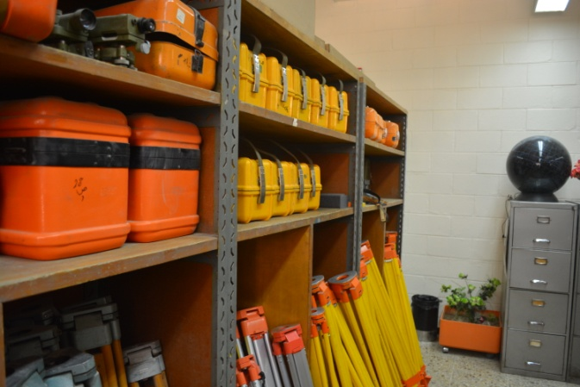
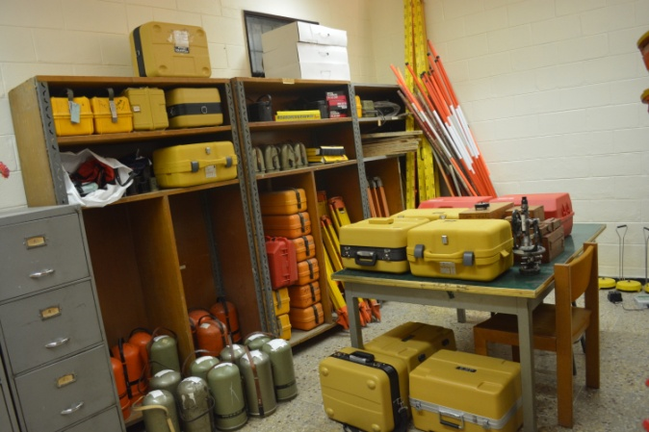
واجهزة اخرى مثل Measuring wheels, Geodemeter, EDM

مختبر المسح التصويري والليزري
يعتبر المسح التصويري والليزري أحد الاعمدة الاساسية والمهمة في اختصاص هندسة المساحة. أذ يهدف هذا الاختصاص الى استحصال معلومات عالية الدقة والموثوقية عن الاجسام والعوارض الارضية ومعالجتها بتقنيات هندسية متطورة لاغراض انتاج الخرائط والنماذج الرقمية الثلاثية الابعاد واستخدامها في العديد من التطبيقات الهندسية والعلمية.
في هذا المختبر يتم تدريب الطلبة على خلق النموذج الرياضي الهندسي للصورة الجوية والارضية واستعمال بيانات المسح الليزري الثلاثية في انتاج العديد من المنتجات الهندسية بدقة عالية جداً وذلك باستخدام اجهزة حديثة ومتطورة من شركات عالمية متعددة. بالاضافة الى ذلك يتدرب الطالب على اجهزة التحشية الترسيمية ويقوم بقياس الاحداثيات الصورية واجراء عمليات التثليث بالاعتماد على نقاط ضبط ارضي لانتاج خرائط طوبوغرافية وخرائط واجهات المباني والمقاطع الجانبية واستثمارها في تطبيقات متعددة. بالاضافة الى وجود الكاميرا الارضية التقليدية في المختبر ويوجد كذلك كاميرات رقمية حديثة بدقة ووضوح عالية جداً لاغراض تطبيقية دقيقة منها مراقبة المنشآت الضخمة والابنية التراثية ودراسة التشققات والانحرافات فيها لغرض معالجتها.
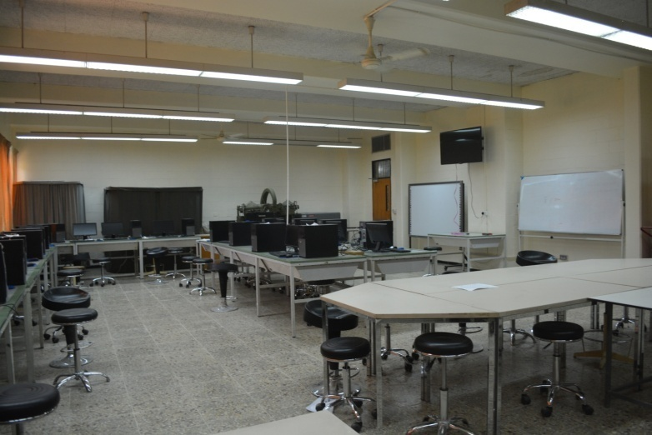
يحتوي المختبر ايضاً على جهاز ماسح ليزري ليمثل محطة متكاملة من نظام اللايدر الارضي المركب مع الكاميرات الارضية الدقيقة للحصول على بيانات ثلاثية الابعاد وبدقة عالية ووقت قصير جداً.

مختبر الحاسبات
يعدمختبر الحاسبات واحد من اهم ثلاث مختبرات للدروس التطبيقية في قسم هندسة المساحة . يحتوي هذا المختبر على ما يقارب اربعين حاسبة الكترونية تعمل بنظام windows نصبت العديد من البرامجيات على هذه الحواسييب من اهمها: MATLAB ،AutoCAD Land ArcGIS، فضلا عن اللغات البرمجية المختلفة مثل Visual basic، Quick Basic والتي تستخدم لتدريب طلبة المرحلة الاولى و الثانية على كيفية اعداد وتطوير البرامجيات بهذه اللغات المختلفة . يستخدم المختبر ايضا من قبل طلبة المراحل الاخرى للتدريب على حقائب البرامجيات المختلفة في العديد من الدروس العملية مثلCAD ،GIS ،التحسس النائي ،الكارتوكرافي. كما يتم استخدام المختبر ايضا من قبل طلبة المرحلة الرابعة في تنفيذ واعداد مشاريع التخرج ، حيث اصبح بالامكان ربط اجهزة المساحة المختلفة مثل Total station ،GPS بواحد من حواسيب المختبر لنقل المعلومات المكانية على هذه الحواسيب لمعالجتها وانتاج الخرائط الطوبوغرافية بسهولة من خلال استخدام البرامجيات المختصة في هذا المجال. يسعى قسم هندسة المساحة دائما الى تطوير هذا المختبر المهم لما له من دور كبير في تنمية القدرات الهندسية والذهنية لطلبة القسم من خلال تنصيب احدث البرامجيات التي لها علاقة مباشرة باختصاص هندسة المساحة.
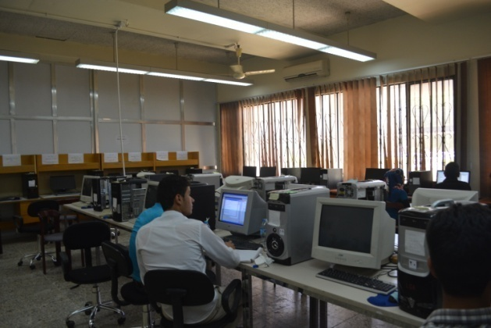
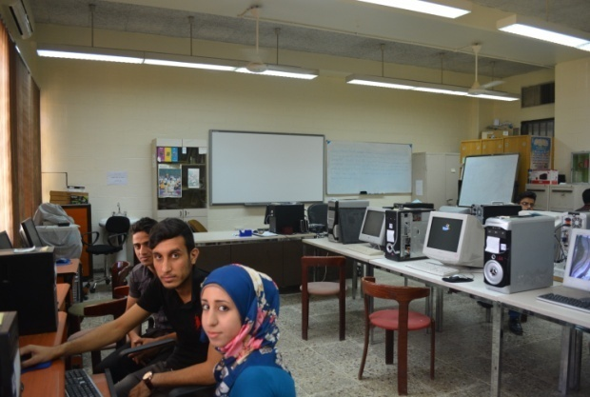

الجدول (6.1) موجز الهيئة التدريسية لقسم المساحة
الاسم | المرتبة | نوع الوظيفة الاكاديمية ، T,TT,NTT | العمل بوقت كامل او العمل بوقت جزئي | اعلى شهادة و الاختصاص | المؤسسة التي حصل منها على اعلى شهادة والسنة | سنوات الخبرة |  |  | شهادات الخبرة في مجال التخصص ضمنها نقابات واشتراكات | مستوى النشاط (عالي ، متوسط ، منخفض ، لا يوجد ) في :
 |  |  |  |  |  | الممارسة العملية حكومية / صناعية (من ضمنها استشارات خارجية) | الامكانيات الشاملة ( الخبرة العملية في مجال التخصص) | المؤسسة | شهادات الخبرة في مجال التخصص ضمنها نقابات واشتراكات | التخصص الاجتماعي | البحوث | الاستشارات /العمل في المصنع خلال فترة الصيف
ضياء واجد عبود | أستاذ | T | وقت كامل | دكتوراه | الجامعة المستنصرية | 15 سنة | 15 سنة | جامعات | نقابة المهندسين | متوسط | عالي | لا يوجد
حاتم خليفة بريسم | أستاذ مساعد | T | وقت كامل | دكتوراه | الجامعة التكنولوجية | 15 سنة | 15 سنة | جامعات + وزارات الدولة | نقابة المهندسين | متوسط | عالي | لا يوجد
حسين علوان مهدي | أستاذ مساعد | NTT | مبتعث | ماجستير | جامعة بغداد | 10 سنة | 15 سنة | جامعات | نقابة المهندسين | متوسط | عالي | لا يوجد
علاء داوود سلمان | أستاذ مساعد | NTT | وقت كامل | ماجستير | الجامعة التكنولوجية |  | 10 سنوات | جامعات | نقابة المهندسين | متوسط | عالي | لا يوجد
فنار منصور عبد | أستاذ مساعد | NTT | وقت كامل | دكتوراه | جامعة نيوكاسل-بريطانيا | 2 سنة | 10 سنوات | جامعات | نقابة المهندسين | متوسط | عالي | لا يوجد
عدي ياسين زكي | مدرس | NTT | وقت كامل | دكتوراه | جامعة نوتنغهام-بريطانيا د | 10 سنوات | 10 سنوات | جامعات | نقابة المهندسين | متوسط | عالي | لايوجد
ميثم مطشر البكري | أستاذ مساعد | NTT | وقت كامل | دكتوراه | جامعة نيوكاسل-بريطانيا | 10 سنوات | 10 سنوات | جامعات | نقابة المهندسين | متوسط | عالي | لايوجد
عمر علي إبراهيم | مدرس مساعد | NTT | وقت كامل | ماجستير | جامعة بغداد | 10 سنة | 10 سنوات | جامعات | نقابة المهندسين | متوسط | متوسط | لا يوجد
أفراح مكي دحام | مدرس | NTT | مبتعث | ماجستير | جامعة بغداد |  | 10 سنوات | جامعات | نقابة المهندسين | متوسط | عالي | لا يوجد
حسين صباح جابر | مدرس | TT | مبتعث | ماجستير | جامعة بغداد | 5 سنوات | 10 سنوات | جامعات | نقابة المهندسين | متوسط | متوسط | لا يوجد
احمد ظاهر عذاب | مدرس | NTT | مبتعث | ماجستير | الجامعة التكنولوجية | 5 سنوات | 10 سنوات | جامعات + قطاع خاص +وزارات الدولة | نقابة المهندسين | متوسط | متوسط | متوسط
لمى خالد جاسم | مدرس مساعد | NTT | وقت كامل | ماجستير | جامعة بغداد | 1سنة | 10 سنوات | جامعات | نقابة المهندسين | متوسط | متوسط | لا يوجد
زهراء عز الدين حسين | مدرس مساعد | NTT | وقت كامل | ماجستير | جامعة بغداد | - | 10سنوات | جامعات | نقابة المهندسين | متوسط | متوسط | لا يوجد
ليلى قيس عباس | مدرس مساعد | NTT | وقت كامل | ماجستير | جامعة بغداد | - | 10 سنوات | جامعات | نقابة المهندسين | متوسط | متوسط | لا يوجد
رغد هادي | مدرس مساعد | NTT | وقت كامل | ماجستير | جامعة بغداد | - | 10 سنوات | جامعات | نقابة المهندسين | متوسط | متوسط | لا يوجد
نغم عامر عبد اللطيف | مدرس | NTT | وقت كامل | ماجستير | جامعة بغداد | - | 10 سنوات | جامعات | نقابة المهندسين | متوسط | متوسط | لا يوجد
مروة محمد بوري | مدرس مساعد | NTT | وقت كامل | ماجستير | جامعة بغداد | - | 10 سنوات | جامعات | نقابة المهندسين | متوسط | متوسط | لا يوجد

ارشادات : يملأ الجدول من قبل كل عضو من اعضاء الهيئة التدريسية حسب البرنامج . استخدم صفحات اضافية في حالة الضرورة . تحديث المعلومات يؤخذ خلال فترة الزيارة . مستوى النشاط يجب ان يعكس المعدل العام خلال السنة التي تسبق الزيارة اضافة الى السنتين السابقتين .
العمود 3 – الترميز:
TT : الترميز: (له خدمة خارج الجامعة)
T : الخدمة ( له خدمة طويلة في المسار التعليمي 15 سنة فما فوق )
NTT : لا يوجد مسار للخدمة ( مسار اكاديمي بحت – كله داخل الجامعة )

الجدول (2-6)

- التسجيل والتخرج، الميول والاتجاهات

الجدول (1-4) ميول الطلبة للتسجيل في قسم هندسة المساحة للسنوات الخمس الماضية
 | السنوات
 | 2013-2014 | 2014-2015 | 2015-2016 | 2017-2016 | 2017-2018
طلبة يدرسون بفترة دراسية كاملة (عدد الطلبة المسجلين في سنة القبول) | 46 | 35 | 31 | 40 | 40
طلبة يدرسون بفترة دراسية جزئية | لايوجد | لايوجد | لايوجد | لايوجد | لايوجد
طلبة يدرسون بوقت مكافئ للفترة الدراسية الكاملة | لايوجد | لايوجد | لايوجد | لايوجد | لايوجد
عدد الطلبة المتخرجين  (شهادةالبكالوريوس) | 28 | 22 | 28 | 43 | 33
عدد الطلبة المتخرجين  (شهادة الماجستير) | 6 | 7 | 2 | 3 | 0
عدد الطلبة المتخرجين  (شهادة الدكتوراه) | لايوجد | لايوجد | لايوجد | لايوجد | لايوجد

الجدول (3-6)
ب- برنامج المتخرجين ( لاخر 25 متخرج حاصل على شهادة الماجستير)
التعريف الرقمي | سنة تقديم الطلب الى القسم | سنة التخرج | الشهادة/ الشهادات السابقة | شهادات او رخص حاصل عليها المتخرج | الوظيفة الاولية او الحالية/ عنوان العمل الوظيفي او اي عمل اخر ينتسب اليه
1 | 2007 | 2010 | بكالوريوس هندسة مساحة | - | -
2 | 2007 | 2010 | بكالوريوس هندسة مساحة | - | موظف
3 | 2007 | 2010 | بكالوريوس هندسة مساحة | - | موظف
4 | 2008 | 2011 | بكالوريوس هندسة مساحة | -
5 | 2008 | 2011 | بكالوريوس هندسة مساحة | - | موظف وزارة التعليم/ جامعة بغداد
6 | 2008 | 2012 | بكالوريوس هندسة مساحة | - | موظف وزارة التعليم/ جامعة بغداد
7 | 2009 | 2013 | بكالوريوس هندسة مساحة | - | -
8 | 2009 | 2013 | بكالوريوس هندسة مساحة | - | -
9 | 2010 | 2013 | بكالوريوس هندسة مساحة | - | -
10 | 2010 | 2013 | بكالوريوس هندسة مساحة | - | موظف وزارة التعليم/جامعة النهرين
11 | 2010 | 2013 | بكالوريوس هندسة مساحة | - | موظف في امانة بغداد
12 | 2010 | 2013 | بكالوريوس هندسة مساحة | - | موظف وزارة التعليم/ جامعة بغداد
13 | 2011 | 2014 | بكالوريوس هندسة مساحة | - | موظف وزارة التعليم/ جامعة بغداد
14 | 2011 | 2014 | بكالوريوس هندسة مساحة | - | موظف
15 | 2011 | 2014 | بكالوريوس هندسة مساحة | - | موظف وزارة التعليم/ جامعة بغداد
16 | 2011 | 2014 | بكالوريوس هندسة مساحة | - | -
17 | 2012 | 2014 | بكالوريوس هندسة مساحة | - | -
18 | 2012 | 2014 | بكالوريوس هندسة مساحة | - | موظف وزارة التعليم/ جامعة بغداد
19 | 2012 | 2014 | بكالوريوس هندسة مساحة | - | -
20 | 2013 | 2015 | بكالوريوس هندسة مساحة | - | -
21 | 2013 | 2015 | بكالوريوس هندسة مساحة | - | موظف وزارة التعليم/ جامعة بغداد
22 | 2014 | 2017 | بكالوريوس هندسة مساحة | -
23 | 2014 | 2017 | بكالوريوس هندسة مساحة | -
24 | 2014 | 2017 | بكالوريوس هندسة مساحة | - | -
25 | 2014 | 2017 | بكالوريوس هندسة مساحة | - | -

الجدول (4-6)
ج- برنامج المتخرجين ( لاخر 25 متخرج حاصل على شهادة البكالوريوس)
التعريف الرقمي | سنة تقديم الطلب الى القسم | سنة التخرج | الشهادة/ الشهادات السابقة | شهادات او رخص حاصل عليها المتخرج | الوظيفة الاولية او الحالية/ عنوان العمل الوظيفي او اي عمل اخر ينتسب اليه
1 | 2014 | 2018 | اعدادية | - | -
2 | 2014 | 2018 | اعدادية | - | -
3 | 2014 | 2018 | اعدادية | - | -
4 | 2014 | 2018 | اعدادية | - | -
5 | 2014 | 2018 | اعدادية | - | -
6 | 2014 | 2018 | اعدادية | - | -
7 | 2014 | 2018 | اعدادية | - | -
8 | 2014 | 2018 | اعدادية | - | -
9 | 2014 | 2018 | اعدادية | - | -
10 | 2014 | 2018 | اعدادية | - | -
11 | 2014 | 2018 | اعدادية | - | -
12 | 2014 | 2018 | اعدادية | - | -
13 | 2014 | 2018 | إعدادية | - | -
14 | 2014 | 2018 | إعدادية | - | -
15 | 2014 | 2018 | إعدادية | - | -
16 | 2014 | 2018 | إعدادية | - | -
17 | 2014 | 2018 | اعدادية | - | -
18 | 2014 | 2018 | اعدادية | - | -
19 | 2014 | 2018 | اعدادية | - | -
20 | 2014 | 2018 | اعدادية | - | -
21 | 2014 | 2018 | اعدادية | - | -
22 | 2014 | 2018 | اعدادية | - | -
23 | 2014 | 2018 | اعدادية | - | -
24 | 2014 | 2018 | اعدادية | - | -
25 | 2014 | 2018 | اعدادية | - | -

المعيار (3) : نتائج البرنامج

الجدول (5-6) ربط نتائج البرنامج ونتائج (ABET)
نتائج البرنامج | نتائج (ABET) (أ – ز)
نتائج البرنامج | أ | ب | ت | ث | ح | خ | ج | د | ذ | ر | ز
1 | √ | √ | √ | √ | √ | √ | √ |  | √ | √ | √
2 | √ | √ | √ | √ | √ | √ | √ | √ | √ | √ | √
3 | √ | √ | √ | √ | √ | √ | √ | √ | √ | √ | √
4 | √ | √ | √ | √ | √ | √ | √ |  | √ | √ | √
5 | √ | √ | √ | √ | √ | √ | √ | √ | √ | √ | √
6 | √ | √ | √ | √ | √ | √ | √ | √ | √ | √ | √
7 | √ | √ | √ | √ | √ | √ | √ | √ | √ | √ | √

برنامج تحسين الجودة
- معظم التحسينات المخطط لها كانت غامضة وتفتقر الى وجود مؤشرات الاداء الاساسية. لابد من تحديد مؤشرات الاداء الاساسية بوضوح. قليل من المشاركين استخدم هذه المؤشرات بشكل فعال. من امثلة مؤشرات الاداء الاساسية: معدل الطالب عند دخوله الكلية، وتجربة الطالب، ودرجة ارتياحه وقناعته بالتدريس، والسمعة الاكاديمية، والميزانية، وتوظيف الخريجين، والنشاط البحثي.
- يبدو لنا ان نجاح تنفيذ مشاريع التحسين يرتبط بفعالية اعضاء لجنة ضمان الجودة وليس لكون عملية التحسين عملية مؤسساتية يشارك فيها جميع اعضاء القسم والكلية. تعتقد مجموعة المراجعة ان نجاح جهود تطوير الجودة في العراق سيعتمد على المشاركة الجماعية لكل اعضاء هيئة التدريس، ولا يمكن للتطوير ان يؤدي ثماره بالاعتماد على جهود افراد قليلين او على لجنة محددة فقط. ويجب على المسؤلين في الجامعة والوزارة التركيز على اضفاء الطابع المؤسساتي لعملية ضمان الجودة بحيث لا يسمح لها بالاعتماد على جهود افراد محددين فقط. ولغرض تطوير وتنفيذ خطة لتحسين الجودة تقترح مجموعة المراجعة ان تقوم الكلية بتكوين لجنة واسعة لتحسين الجودة متمثلة من قبل اعضاء هيئة تدريس متمرسين.
- ان احد التحديات التي تواجه التعليم العالي والمتمثله في حركة ضمان الجودة هو عدم وجود تنوع للمناهج في العراق. المناهج الدراسية للبرامج الهندسية متشابهة والتحكم بها مركزي. تقترح مجموعة المراجعة ان يقوم المسؤولين في الوزارة بوضع خطة يتم من خلالها نقل عملية التحكم بالمناهج الى الجامعات مع وجود عملية اعتماد ومراجعة عامة ومستقلة للتأكد من جودة وسلامة البرامج الاكاديمية.
- في عدد من التقارير تم توضيح اساليب التدريس والتعليم الا انها لم تضع اي خطة واضحة لتقييم فعالية الاساليب والنهج المستخدمة.
- لم يتم لنا معرفة فائدة التحول من ناحية تحسين الجودة بالانتقال من النظام السنوي الى النظام الفصلي. لابد ان تكون فوائد لكل تغيير.
- في بعض الحالات ينظر الى تقييم (امتحان) الطلاب وكأنه تهديد. لم يقدم اي تبرير منطقي لهذا الاعتبار. هناك حاجة للتقييم (الامتحان) لغرض التحسين لانه يوفر ادلة لمنظمات الاعتماد على درجة تحصيل الطالب. الاقسام والكليات مسؤولة عن تقديم ادلة، من بين جهود اخرى، على التحسين المتواصل لمستويات الطلبة. على خطط تحسين الجودة تحديد معايير عالية لجودة التعليم متضمنة طريقة منهجية لجمع وتحليل وتفسير الادلة لتحديد مدى ملائمة اداء الطلبة للتوقعات والمعايير.
- لا توجد خطط موثقة لمعالجة النقص في اعداد وتوجيه طلبة السنة الاولى
- لا توجد خطط واضحة لتحسين علاقة الطلبة بالاساتذة
- يحتاج المشاركون الى تطوير نماذج للنصاب (عبء العمل) لجعله اكثر انصافا وعدالة. وهذا يعني ان اعضاء هيئة التدريس بنصاب منخفض يجب ان يكون لهم نصاب اعلى في البحث العلمي والعمل الاداري
- هناك حاجة الى معالجة مسألة نقص الموارد. وهنا نعني بالموارد التي من الضرورة توفيرها للتدريس والبحث العلمي
- تحتاج الجامعات الى وضع نظام يتم من خلاله تقديم الدعم المالي لتغطية التكاليف الاضافية والتي لم يتم تغطيتها في الميزانية الاصلية من قبل الوزارة للمبتعثين من اعضاء هيئة التدريس في اوربا وامريكا
- في بعض الحالات ظهر وجود عدم فهم للفرق بين مخرجات تعليم الطلبة واهداف البرنامج التربوية. لابد للكليات من كتابة مخرجات تعليم الطلبة لكل مقاس واهداف تربوية لكل برنامج. تتعلق اهداف البرنامج التربوية بقدراتهم بعد التخرج اما مخرجات الطلاب فهي مخرجات او نتائج التعلم خلال اعدادهم الاكاديمي التقارير في العادة لم تعتمد على الادلة والاستنتاجات

